1. NGUYÊN LIỆU LÀM VỊT NƯỚNG CHAO
- 1 kg vịt
- Gia vị: 1 muỗng canh đường, 1 muỗng canh chao, 1/2 muỗng canh dầu hào, 1 muỗng cà phê hạt nêm, 1/2 muỗng nước mắm, ít sa tế, 2 muỗng cà phê dầu màu điều, 1 xíu hạt tiêu, hành và tỏi băm nhỏ
- Rau sống, khế, chuối vừa đủ ăn
- củ quả muối chua
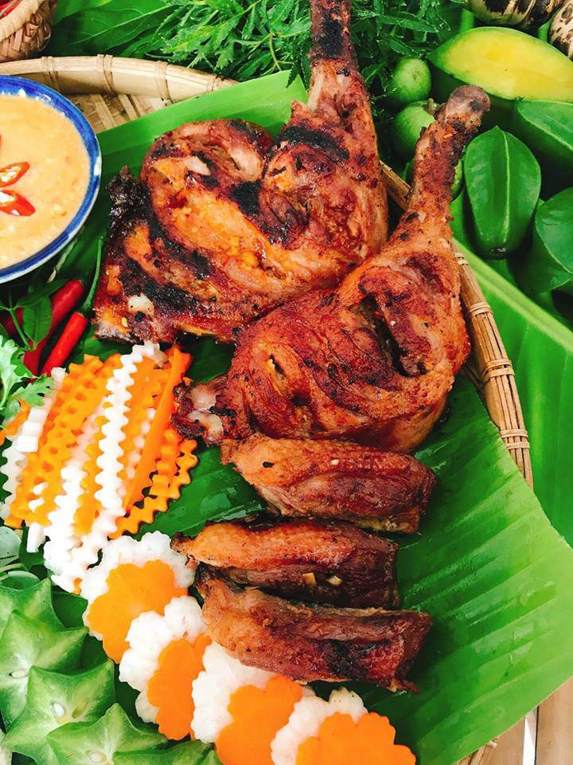
2. CÁCH LÀM VỊT NƯỚNG CHAO
Bước 1: Ướp thịt vịt
Vịt sau khi mua về rửa sạch với gừng và muối cho bớt hôi rồi chặt miếng to vừa, khứa vài đường trên miếng thịt vịt.
Sau đó ướp vịt với 1 muỗng canh đường, 1 muỗng canh chao, 1/2 muỗng canh dầu hào, 1 muỗng cà phê hạt nêm, 1/2 muỗng nước mắm, ít sa tế, 2 muỗng cà phê dầu màu điều, 1 xíu hạt tiêu, hành và tỏi băm nhỏ. Trộn đều ướp từ 2-3 tiếng.
Bước 2: Sơ chế các nguyên liệu khác
Rau sống nhặt rồi rửa sạch. Khế rửa sạch thái nhỏ. Chuối bỏ vỏ, bào mỏng, ngâm vào tô nước có vắt chanh, khi ăn thì lấy ra cho khỏi thâm.
Bước 3: Làm dưa muối
Cà, rốt và củ cải trắng gọt vỏ, thái sợi rồi cho giấm, đường trộn đều cho có vị vừa ăn. Thêm ớt nếu thích.
Bước 4: Nướng vịt
Bạn có thể nướng vịt bằng lò hay trên bếp than tùy thích. Khi nướng thỉnh thoảng lật để thịt vịt chín đều, không bị cháy. Ngoài ra, cứ vài phút lại quết nước ướp thịt vịt lên cho ngấm thêm gia vị và vịt thơm hơn.
Khi thấy thịt vịt có màu vàng ruộm, hoặc hơi vàng đỏ sậm là vịt nướng chao chín. Bạn cũng có thể chọc thử đũa vào, thấy thịt vịt không chảy nước hồng ra là được.
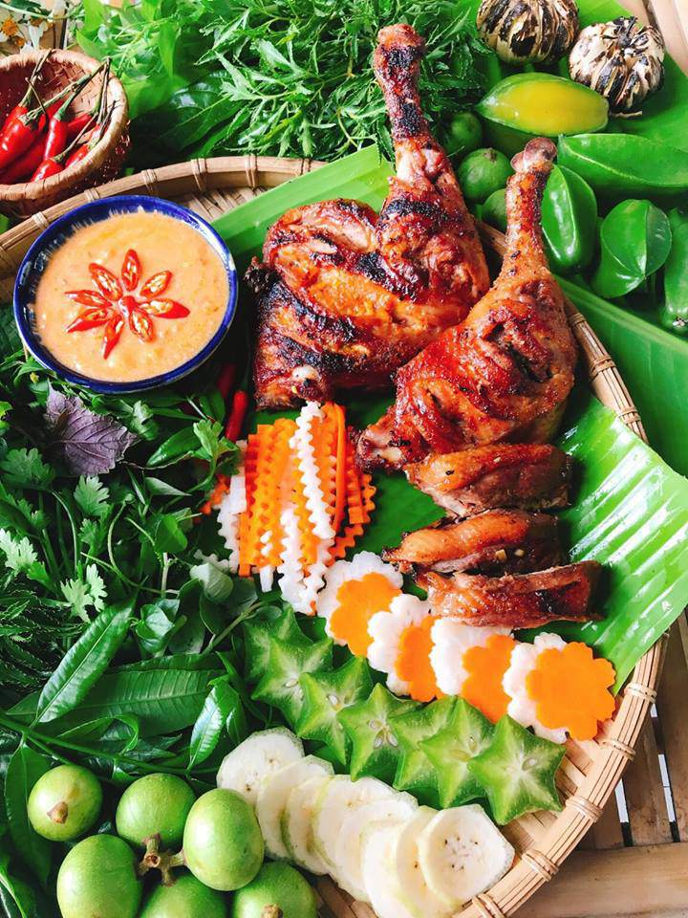
Thưởng thức
Khi ăn, đem chặt hoăc xé các miếng vịt nhỏ ra rồi chấm với chao, kem rau sống và dưa muối chua sẽ rất ngon.
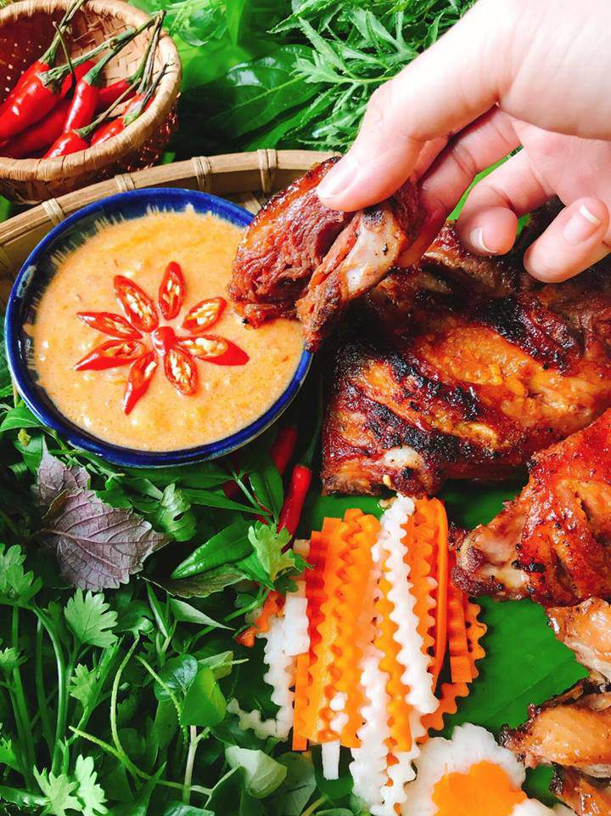
Chúc các bạn thành công và ngon miệng với cách làm vịt nướng chao.

